江西华恒工程检测有限公司
职业卫生项目信息公开卡
项目/报告编号:HH25JC09
报告完成时间：2025年5月15日
网站公开时间：2025年 月 日
用人单位名称 | 江西乾照半导体科技有限公司
用人单位地址 | 江西省南昌市新建区望城新区宁远大街1288号
联系人 | 范俊鹏/13767997953
报告名称 | 江西乾照半导体科技有限公司2025年度职业病危害定期检测报告
项目组人员 | 黄永乐、罗丽萍、彭成韬、胡刚艳、彭迪驯
现场调查人员 | 黄永乐、彭迪驯 | 采样/检测人员 | 黄永乐、彭迪驯
现场调查时间 | 2025年04月28日 | 采样/检测时间 | 2025年04月29日～30日
调查陪同人 | 范俊鹏 | 采样陪同人 | 范俊鹏
现场调查影像资料 |  | 现场采样、现场检测的影像资料
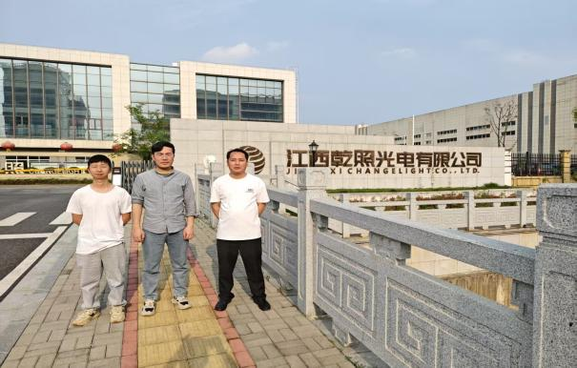  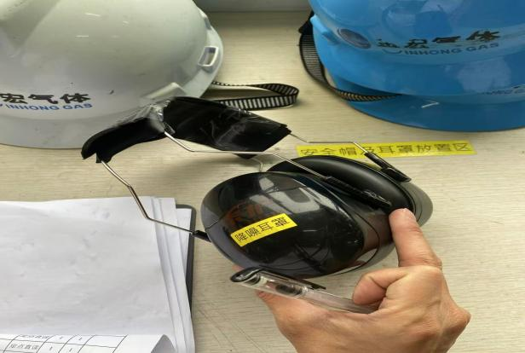 |  | 